Elaboración de estrategias para el aumento de ventas de productos en acero inoxidable

Autores:

Vega Rodríguez Cinthia Guadalupe, Llamas Pérez Geraldo

Instituto tecnológico superior de Irapuato

Resumen

*En este proyecto nos surge la necesidad de formalizar y generar estrategias para el aumento de ventas en la empresa Manufactura Metálica, teniendo como base la definición esencial de la empresa en la que se fabrican los productos en acero inoxidable esto con el fin de ubicar en el mercado el producto y poderlo distribuir a más clientes.*

*Nos permitimos a realizar una investigación para adaptar estrategias para el aumento de ventas, lo que se pretende con este proyecto es implementar las estrategias, esto con el fin de mejorar la productividad y tener mejores ventas, complaciendo las necesidades de nuestros clientes, ya que, por el aumento del acero inoxidable, nuestras ventas han disminuido.*

*Estas estrategias las utilizaremos con el fin de que nuestros productos sean mejor reconocidos en el mercado, tener mayores ventas en las empresas y con personas físicas. Investigamos algunas expectativas para nuestro proceso de producción para que nuestro producto cumpla con la demanda adecuada. En este proyecto utilizamos el método CATWDA que nos permitió tener bien definida cual era la definición esencial de la empresa.*

Palabras claves

CATWDA, Cliente, Estrategias, Incremento de ventas, Manufactura

Introducción

Los precios de los metales industriales están llegando a alcanzar el máximo aumento, incluyendo el cobre y el aluminio. En el año 2021 la producción en el acero en crudo tuvo un incremento del 15.7% frente al año anterior llegando a un total de 64.8 millones de toneladas ya que los precios del acero se han triplicado. La producción en el acero laminados tuvo un incremento del 19.5%. En lo que va del año el precio del acero muestra un mayor incremento con un 66.67%. tras una fuerte recuperación en 2021, la industria latinoamericana del acero inicio en 2022, (fortuna, 2021)

En US el acero está en llamas ya que se desplomo a un 200% el triple de lo que estaba, este aumento fue en solo 12 meses, hay unos escases y un pánico en las empresas ya que el acero ha tenido un gran aumento. Uno de los movimientos es el precio del acero la retro activación en el mercado de estados unidos y china. Los precios de los productos planos en china exportan a América latina aumentaron hace algunos días y tendrá que competir con los precios del acero mexicano. (Ariana, 2022)

En el 2021 en Orizaba se dan a conocer los productos que incrementaron sus costos, uno de los costos fue el material de construcción. Jaime lujan aseguro que lo que aporta a Congreso Internacional y Exposición de la industria es la participación de expertos y verán el tema del aumento del acero. (Figueiras, 2021)

En Córdoba hubo un aumento del 120% del acero haciendo que las industrias suban los precios de sus productos finales ya que debe de buscar una compensación económica. Ya que año con año va 11 aumentando el acero y las ventas de sus productos han disminuido. (Téllez, 2023)

La industria del acero se alista para posible demanda de acero por parte de tesla monterrey ya que prevé incrementar la producción en un millón de toneladas ya que la mayoría impactara a los materiales de construcción. Se anuncia una incrementación para el año 2024 para el enfoque de la innovación de máquinas de equipo y producción (Flores, 2023)

La industria tiene una tradición de 100 años en México, en 1900 nació la fundidora de fierro y acero en Nuevo León en al año de 2020 México ocupo el n.15 el lugar de la producción del acero a nivel mundial y exporta sus productos terminados a más de 10 países. (Flores, 2020)

El acero aumento un 40%, hoy en día la tonelada de acero se cotiza a 9mil 500 pesos y se prevé que pueda rebasar los 10 mil pesos, ya que desde a finales del 2020 el aumento del acero se fue a las nubes y actualmente es uno de los materiales más caros. (Ilse & Ivonne, 2021)

El problema que se encontró en la empresa Manufactura Metálica ha presentado bajas ventas en los productos ya que el aumento de la materia prima ha sido muy alto en México y en diferentes países, en uno de los países que más ha aumentado y ha tenido una alta demanda es en US. La producción que se ha hecho en nuestro país es demasiada baja, hoy en día el aumento del acero ha llegado a un 40% más que se cotiza a 9 mil 500 pesos por tonelada.

Metodología

La presente investigación es un tipo aplicado ya que pretende la utilización de los conocimientos adquiridos sobre el mercado dentro de la organización para el desarrollo de estrategias para el aumento de venta para la empresa Manufactura Metálica.

La estrategia de una empresa puede ser mejor que la de otra sin importar el tamaño, no necesariamente tiene que ser la más grande para poder salir adelante. Lo importante es que se tengan definidos los objetivos a los cuales se apunta, se cuente con el conocimiento y los deseos de echar a andar el proyecto hacia adelante. Esta estrategia de tratar de mantenerse con los clientes de mayor peso en cuanto a ventas es aprovechada por las pequeñas empresas para posicionarse mejor (Sol, 1999) (Wright, 2000)

Cuenta con un enfoque cuantitativo, ya que se recolectan y se interpretan datos numéricos que nos brinden información actual del entorno de la empresa como número de clientes, volumen de ventas, periodicidad de compra, entre otros, y según (Gómez, 2009) “el enfoque cuantitativo utiliza la recolección y el análisis de datos para contestar preguntas de investigación o probar hipótesis establecidas previamente, y confía en la medición numérica, el conteo y el uso de la estadística para intentar establecer con exactitud patrones de población”

Tambien cuenta con un enfoque cualitativo, ya que, con un análisis detallado de las características cualitativas del objeto de estudio, podemos interpretar causas y efectos en los que se está desarrollando la empresa Manufactura Metálica como: presentación del producto, atención al cliente, el autor menciona que el enfoque cualitativo, “se basa en métodos de recolección de datos sin medición numérica, sin conteo. Utiliza las descripciones profundas y las interpretaciones de los fenómenos.

Esta investigación busca esencialmente la forma de cómo mejorar la venta de productos en acero inoxidable, diseñando estrategias.

En este trabajo se implementó el método del CATWDA es una herramienta que, a partir de la identificación de elementos esenciales del sistema permite formular una definición raíz. Se conoce como CATWDA por ser las iniciales de cada uno de los elementos que lo conforman: C Cliente(s); todo aquel que se beneficia a raíz de la operación del sistema. A Actor(es); quienes realizan las actividades que conforman el sistema. T Transformaciones o procesos; procesos que modifican los insumos del sistema. W Weltanschaung; palabra alemana para la “visión del mundo”; el enfoque del sistema. D Dueño; propietario del sistema, es quien tiene la capacidad de decidir sobre su existencia. A Ambiente; elementos externos al sistema. Restricciones políticas, organizacionales, legales o aspectos éticos. El CATWDA nos permite analizar las variables para poder establecer la definición esencial de la empresa ya teniendo en cuenta todas las actividades que se realizan y así basarnos en el plan estratégico de la empresa. (Cortes, 2010)

Dentro de esta metodología se implementa una investigación del tipo fenomenología es un enfoque y un diseño de investigación. su rigen se remota al matemático Edmund Husserl (1859-1938). Tanto en la fenomenología como en la teoría fundamentada obtenemos las perspectivas de los participantes. Sin embargo, en lugar de generar un modelo a partir de ellas, se explora, describe y comprende lo que los individuos tienen en común acuerdos con sus experiencias con un determinado fenómeno. (Hernández et all, 2014)

Ya terminado tambien se implementó la codificación axial ya que es un proceso de identificación, Consiste en agrupar categorías en temas, identificando las categorías centrales del fenómeno, conectar dichas categorías fundamentales. (Hernández et all, 2014)

El análisis de mercado es muy fundamental ya que gestiona las estrategias que permiten diagnosticar el mercado del acero inoxidable que servirá sin dudas para la identificación de oportunidades y amenazas que este mercado pueda implantar en los mercado globalizados y competitivos que exigen cada vez más calidad y eficiencia. (Malhotra, 2004)

Las empresas diseñadoras de producto de acero inoxidable, deben conocer en la actualidad cual es la situación del mercado en el cual pertenece, con el fin de marcar las diferencias necesarias y poder tomar las medidas pertinentes y adquirir ventaja competitiva en el sector. El hecho de llevar a cabo las estrategias permite observar el panorama del acero inoxidable como una actividad económica en crecimiento que genera empleo y por lo tanto aporta mucho al desarrollo económico de la ciudad de Irapuato.

Por tal razón, este mercado por ser importante y significativo tanto como para la ciudad y para las empresas mismas, realizar estudios que permitan optimizar una eficiente producción y comercialización del acero contribuirá también al desarrollo mismo del sector y empresas pertenecientes a la industria. Como otro de los factores principales que afectan directamente a la empresa es la disminución considerable del capital, ya al no contar con un nivel alto en ventas la empresa asume los gastos administrativos y operaciones sin recuperarlos.

En general, podemos afirmar que los procesos de decisión estratégica nunca son totalmente racionales ni totalmente políticos, siendo una cuestión de grado el que se sitúen más o menos cerca de cada uno de los extremos. Algunos de los factores que favorecen o perjudican el carácter racional del proceso de decisión estrategia. cuando la decisión estratégica que debe ser adoptada sea más importante, comprometa en mayor medida el futuro de la empresa y las consecuencias de un acierto o error sean más decisivas, la dirección tenderá a analizar con mayor profundidad las decisiones en este contexto. (Dean, 1993) (David, 2006)

Marco teórico

Toda empresa debe asumir una estrategia general que esté enfocada en la creación de una posición estratégica única y valiosa para la empresa (Cuadros y Samaniego, 2016).

Pasando al análisis de las estrategias que las empresas pueden adoptar para encarar tanto las fuerzas competitivas como las barreras de entrada que sugiere Porter (1985, 1987, 2013), propone tres estrategias genéricas, que son: a) Liderazgo en el costo total, b) Diferenciación y c) Enfoque.

Como resultado, Porter (2013) sugiere que mediante la aplicación de estrategias genéricas los negocios de forma específica, las que pertenecen al sector terciario tratan de utilizar sus ventajas competitivas en los mercados o fragmentos de mercado establecidos como objetivos estratégicos. Ninguna organización puede implementar todas las estrategias, puesto que cada una sirve para situaciones específicas diferentes y cuentan con recursos limitados. La estrategia de uno o más niveles suele aplicarse en empresas grandes y diversificadas, donde posee áreas o divisiones funcionales muy bien diferenciada una de otras (David, Ramírez, Borneville, Clúa. y Márquez, 2013).

Al respecto, Peter Drucker sustenta que una empresa puede diversificarse y poseer fundamental integridad si todos los elementos mencionados se agrupan a una tecnología común (Drucker, 1987). Por otro lado, el valor acerca de dónde y cómo se alcanzarán los objetivos establecen la segunda condición de éxito empresario a través de la diversificación. Drucker propone que la unidad de mercado trabajará sobre una base diversificada sólo si se utiliza una genuina estrategia empresarial y este no será fuerte si la diversificación es un elemento agregado (Drucker, 1987)

Resultados

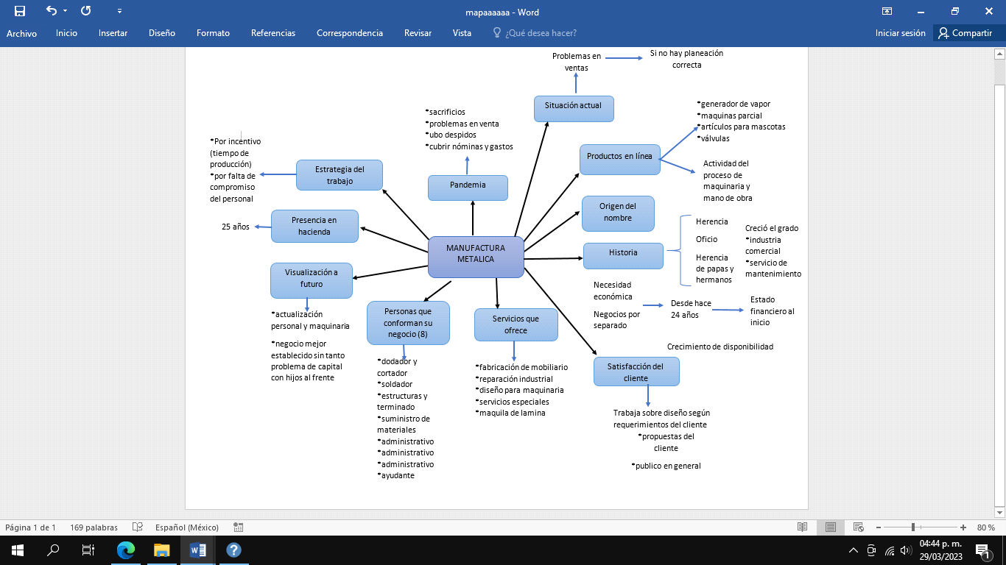

Elaboración propia

Definición esencial final

Microempresa creada por David Sánchez Quintana (dueño) que se dedica a la fabricación de mobiliario, soldaduras especiales, reparaciones industriales para todo público en general, se cuenta con un total, de 8 personas que conforman el negocio con un ambiente favorable y esto se hace por un oficio y herencia.

Una vez identificado todos los elementos del análisis CATWDA, procedimos a elaborar la definición esencial de la empresa más clara y precisa, con el propósito de tener en claro cuáles son las labores que presenta la empresa.

CATWDA

Cliente: público en general

Autores: 8

Transformación: fabricación de mobiliario, soldaduras especiales, reparación industrial.

Weltanschaung: por oficio y herencia

Ambiente: …….

Estrategia genérica

Se considera que esta estrategia es la mas adecuada para lograr los objetivos, tomando en cuenta el modelo key account managent, ya aplicándola llevaríamos sumando una amplia variedad y disponibilidad de producto.

Con el método (KAM) tendríamos una mayor participación en el mercado en el mercado, enfocándonos en las empresas industriales especializada en los procesamientos o en el consumo de acero inoxidable. (McDonald & Woodburn, 2007)

Estrategias de crecimiento

Esta estrategia se elige de acuerdo con un análisis o una matriz de Ansoff, es la penetración de mercados, ya que los productos ofrecidos en el mercado son tradicionales. (McDonald & Woodburn, 2007)

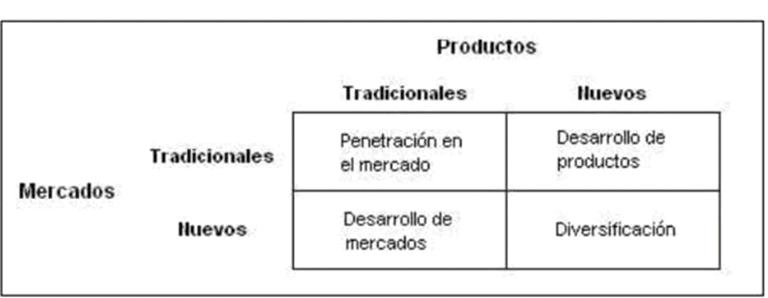

(matriz Ansoff)

Es conveniente diferenciar las 3 diferentes etapas de crecimiento

* Corto plazo (hasta 1 año)

Incrementar el volumen de ventas de los productos en acero inoxidable, esta estrategia se aplica con los esfuerzos del modelo KAM, en las medianas y grandes empresas industriales. (McDonald & Woodburn, 2007)

* Mediano plazo (hasta 3 años)

El objetivo de esta etapa es aumentar un 50% del volumen de venta. (McDonald y Woodburn, 2007)

* Largo plazo (4 o más años)

El objetivo de esta etapa es llegar a alcanza las 200 toneladas de venta de productos en acero inoxidable y logar tener un posicionamiento de proveedores de acero inoxidable en la industria. (McDonald & Woodburn, 2007)

Estrategia Segmentación del mercado

Con relación al objetivo y la estrategia de crecimiento planteado, se ha visto conveniente hacer una segmentación de mercados sobre la base del sector y el giro del negocio. Agrupando a las empresas que tienen un mayor consumo de productos en acero inoxidable. (McDonald & Woodburn, 2007)

Estrategia de posicionamiento

El negocio del acero es orientado al precio a pesar de ser una empresa competitiva nunca ha debido tener un posicionamiento al precio.

Esta empresa está posicionada al buen servicio al cliente como a la satisfacción del cliente. (McDonald & Woodburn, 2007)

Estrategia de marca

Manufactura Metálica es una marca registrada desde los inicios de sus actividades, los atributos intangibles no son muy valorados por los clientes a la hora de decidir una compra a diferencia de los atributos tangibles como la funcionalidad y los contactos que si suelen tener una mayor relevancia al momento de decidir una compra. Por esta razón la estrategia de la marca es mantener la misma postura adoptada desde sus inicios. (McDonald & Woodburn, 2007)



Estrategia de cliente

Debido a que se ha elegido estrategia genérica aumenta la participación de mercado mediante la aplicación del modelo KAM, la estrategia de clientes no puede ser de otra que enfocarnos en los clientes clave.

La estrategia de segmentación de mercado se ha establecido a los sectores principales giro de negocio a los cuales se deben de atender para lograr los objetivos establecidos. (Ruiz, 2018)

Estrategia de producto

Es conveniente establecer un mix de productos más amplio que considere a todas las familias de productos que son comercializadas por los principales competidores, y que contenga los productos que son más consumidos por nuestros clientes. (Ruiz, 2018)

Estrategia de publicidad

Esta estrategia está basada principalmente en dar a conocer a la mayor posible de personas la nueva línea de productos en acero inoxidable.

Los resultados muestran que seguir las estrategias de crecimiento son analizadas para aumentar el valor de los clientes, y saber si los clientes aún están satisfechos con nuestros productos. (Ruiz, 2018)

Conclusiones

En el año del 2022 en la empresa Manufactura Metálica se pudo observar una gran disminución de ventas por ese motivo se llevó a cabo la investigación y estrategias.

La presente investigación se llevó a cabo la implementación de estrategias para tener un aumento de ventas en la empresa de Manufactura Metálica ya que por el aumento del acero se ha visto afectada y a tenido una disminución de ventas, por este motivo es por el cual se han desarrollado algunas estrategias.

Las estrategias que se establecieron en el proyecto se llevaran a cabo para tener un mejor aumento de ventas en la empresa, tambien es muy importante fijarnos en el enfoque de nuestros clientes, y así saber cuáles son las necesidades y los deseos que tienen nuestros clientes. Por eso es necesario realizar las estrategias para tener una ganancia y ser mejor que la competencia, y así poder seguir realizando los modelos y algunas ideas que nuestros clientes nos piden.

Se realizo la investigación de algunas de las estrategias que nos podrían ayudar en nuestra empresa con el fin de llevar a cabo todos nuestros productos al mercado con el mejor precio, para así ser más reconocidos por empresas y de más clientes nuevos.

Referencias

Acevedo Chedid, Jaime. Investigación de mercados. Cartagena de Indias: J. Acevedo Chedid, 2003.

Canedo (2022, 11 marzo). Precio del acero se incrementa un 8 % en México. [www.elsiglodetorreon.com.mx](http://www.elsiglodetorreon.com.mx/). <https://www.elsiglodetorreon.com.mx/noticia/2022/precio-del-acero-se-incrementa-un-8-en-mexico.html>

Cortes, (2010) Metodología CATWDA para solución de problemas. <https://hospitalidadygastronomia.blogspot.com/2010/10/metodologia-catwda-para-solucionde.html>

Cuadros, C., y Samaniego, R. (2016). Estrategia de diferenciación: el caso de las empresas industriales. Ingeniería Industrial, (34), 165-174. Recuperado de <http://www.redalyc.org/articulo.oa?id=337450992008>

David Fred (2006), Conceptos de Administración Estratégica, 9 ed, México, Ed Pearson Prentice Hall

David, F., Ramírez, V., Borneville, E., Clúa, y Márquez, M. (2013). Conceptos de administración estratégica. México D.F.: Pearson

Dean, (1993). Procedural rationality in the strategic decision-making process. Journal of Management Studies, 30 (4), 587-610.

De Córdoba, (2023, 18 enero). Derivados del acero aumentan entre un 5 y un 14 % este año. El Sol de Córdoba | Noticias Locales, Policiacas, sobre México, Veracruz y el Mundo. <https://www.elsoldecordoba.com.mx/local/por-que-los-derivados-del-acero-aumentaron-suprecio-este-ano-9483752.html/amp>

De Orizaba, (2021, 9 abril). El acero sube 200% y construir se complica. El sol de Orizaba Noticias Locales, Policiacas, sobre México, Veracruz y el Mundo. <https://www.elsoldeorizaba.com.mx/local/el-acero-sube-200-y-construir-se-complicaconstruccion-crisis-incremento-precios-industria-ventas-material-ferreterias-6575998.html/amp>

De Orizaba, (2021b, abril 9). El acero sube 200% y construir se complica. El Sol de Orizaba Noticias Locales, Policiacas, sobre México, Veracruz y el Mundo. <https://www.elsoldeorizaba.com.mx/local/el-acero-sube-200-y-construir-se-complica> construccion-crisis-incremento-precios-industria-ventas-material-ferreterias-6575998.html/amp

Enutt, A. (2021, 28 enero). El precio del acero, nuevo protagonista del 2021. Arania s.a. <https://www.araniasa.com/el-precio-del-acero-nuevo-protagonista-del-2021/>

Fortuna, (2021, 1 junio). Acumulan precios del acero alza de 65.67% en 2021. Revista Fortuna. <https://revistafortuna.com.mx/2021/05/31/acumulan-precios-del-acero-alza-de-65-67-en-2021/>

Flores (2020) <https://www.eleconomista.com.mx/estados/Industriadel-acero-se-alista-para-posible-demanda-de-acero-por-parte-de-Tesla-20230216-0085.html>

Gómez, (2009). Introducción a la Metodología de la Investigación

Hernández, (2023, 24 enero). 2023 inicia con incremento en costo de acero. Alambres y Refuerzos DAC. <https://alambresyrefuerzos.com/2023-inicia-con-incremento-en-costo-de-acero/>

(Hernández et all, 2014). Metodología de la investigación. Sexta edición. <https://www.uca.ac.cr/wp-content/uploads/2017/10/Investigacion.pdf>

Jungle, (2020, 23 junio). Entrevista de trabajo con el jefe: ¿cómo enfrentarse al último asalto? <https://www.welcometothejungle.com/es/articles/entrevista-trabajo-fin>

Lara (2021, 1 noviembre). <https://www.somosindustria.com/articulo/quienproduce-acero-en-mexico>

Luis, (2021, 2 abril). Por las nubes el precio del acero se incrementó en un 40 por ciento. El Sol de San Luis | Noticias Locales, Policiacas, sobre México, San Luis Potosí y el Mundo. <https://www.google.com/amp/s/www.elsoldesanluis.com.mx/local/por-las-nubes-elprecio-del-acero-se-incremento-en-un-40-por-ciento-6550719.html>

Minería (2022, 7 abril). Caerá 2.1% consumo de acero en AL en 2022: alacero. .:: Minería en Línea ::. <https://mineriaenlinea.com/2022/04/caera-2-1-consumo-de-acero-en-al-en-2022-alacero/>

Malhotra, Naresh K. Investigación de mercados: un enfoque aplicado. 4 ed. México: Pearson Educación, 2004

Méndez (2021) Metales industriales, fuertes durante el 2021 [Metales industriales, fuertes durante el 2021 (eleconomista.com.mx)](https://www.eleconomista.com.mx/mercados/Metales-industriales-fuertes-durante-el-2021-20210722-0145.html)

Muñoz (2022, 23 marzo). ¿Qué son los precios al productor y cómo nos afecta su aumento de inflación? Expansión. <https://expansion.mx/economia/2022/03/23/precios-al-productor-inflacion>

Navarrete & Mejía, (2021, 23 junio). El acero sube. . . y construir sale 25% más caro. El Financiero. <https://www.elfinanciero.com.mx/empresas/2021/06/23/alza-en-el-precio-del-acero-encarece-hasta-25-obras-en-construccion/>

Porter, M. (2013). Estrategia competitiva, Editorial Continental. 42ª ed. reimpresión. México D. F: Grupo Editorial Patria

Porter, M. (1985). Competitive Advantage. Nueva York: First Free Press Edition. Recuperado de <http://94.236.206.206/dohodi.net/books/en/Business%20Books/Michael%20Porter/Michael.Porter.Competitive.Advantage.pdf>

Porter, M. (1987). Competitive advantage to corporate strategy. Harvard Business Review, 65(3), 43–59

Quiroz, L. (2022, 12 diciembre). Pronóstico de precios de los aceros 2023. Bmg Latin America. <https://bmglatinamerica.com/pronostico-de-precios-de-los-aceros-2023/>

Ruiz, A. (2018). La estrategia de crecimiento intensivo de desarrollo de productos: conceptos, uso y aplicación. Researchgate. Recuperado de <https://www.researchgate.net/publication/326815962>

Sánchez C. (2021, 23 junio). Suben precios 260%, seguirán elevados: analistas. El Financiero. <https://www.elfinanciero.com.mx/monterrey/2021/06/23/suben-precios-260-seguiran-elevados-analistas/>

Sánchez, C. (2022, 16 noviembre). Aumentará 3% consumo de acero en México en 2023: canacero . El Financiero. <https://www.elfinanciero.com.mx/monterrey/2022/11/16/aumentara-3-consumo-de-acero-en-mexico-en-2023-canacero/>

Sol, J. (1999). La guerra de las Pymes. Buenos Aires: Nuevo Extremo. Steiner & Miner, G. (1977). Management policy and strategy (2002 ed.). New York, USA: Mc Millan.

Suarez. (2023, 20 abril). Industria acero en el país . El País. <https://elpais.com/noticias/acero/>

Wright, Peter; Kroll, Mark J.; parnell, John (2000). Administración estratégica: conceptos. São Paulo: Atlas